23.04.2021 r.

klasa – II tlp, nauczyciel – Arkadiusz Załęski, przedmiot – magazyny przyprodukcyjne, temat – Systemy sterowania zapasami w produkcji

Drodzy uczniowie!

Proszę zapoznać się z zamieszczoną poniżej notatką. Proszę przepisać notatkę do zeszytu (ewentualnie wydrukować i wkleić). W razie wątpliwości, niejasności, ewentualnych pytań proszę kontaktować się ze mną za pomocą skrzynki e-mail: minorsam@interia.pl.

Pozdrawiam i życzę owocnej pracy. Arkadiusz Załęski.

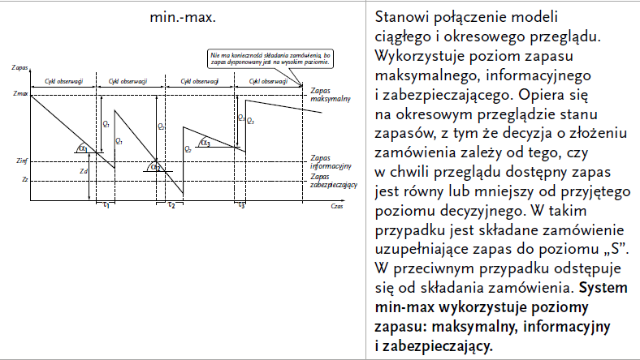

Klasycznym modelem sterowania zapasami jest model Wilsona, który jest modelem optymalnej wielkości zamówienia. Przyjmuje się założenie o równomiernym zużyciu zamawianego towaru i konstruuje funkcję kryterium w postaci kosztu całkowitego utrzymywania zapasów, na który składają się:
- koszt odnowienia,
- koszt zakupu,
- koszt magazynowania.
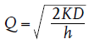
gdzie:
D – popyt w ciągu roku,
Q – wielkość partii zakupu,
K – koszt odnowienia ponoszony = D/Q · koszt pojedynczego zamówienia,
h – jednostkowy koszt magazynowania.

